**PROTOKOLL**zur Werkstättenlaborübung

***Schrittmotor***



|  |  |  |
| --- | --- | --- |
| Gruppe / Klasse | Protokollführer | Unterschrift |
| 5 / **4BHELS** | HOFSTÄTTER A. |  |
| Übungs- / Abgabedatum | Mitarbeiter | Unterschrift |
| 07. Jan. 2015  11. Feb. 2015 |  |  |
| Lehrer | Mitarbeiter | Unterschrift |
| JUNG |  |  |
| Note | Mitarbeiter | Unterschrift |
|  |  |  |
| ***Schrittmotor***  *Unipolar* | | |
|  | | |

ÜBUNGS-/ABGABE-DATUM

Klasse /Gruppe

NOTE

LEHRER

# Inhaltsverzeichnis

1 Inhaltsverzeichnis 2

2 Aufgabenstellung 3

3 Motordaten bestimmen 4

3.1 Spezifikationen 4

3.2 ESB-Anschlüsse 4

4 Spezifikation der Logik ICs 5

4.1 IC-Satz-Firma 5

4.2 Digitale ICs 5

5 Verwendete ICs 5

5.1 HEF4027BP (JK-Flip Flop) 5

5.1.1 Pinbelegung 5

5.1.2 Funktionsbild 5

5.1.3 Wahrheitstabelle 5

5.2 HCF4070BE (NOR Gatter) 6

5.2.1 Pinbelegung 6

5.2.2 Funktionsbild 6

5.2.3 Wahrheitstabelle 6

6 Ansteuersignal 6

7 Treiberstufe 7

7.1 Schaltung 7

8 Unterschied zwischen uni- und bipolaren Motoren 8

8.1 Bipolar 8

8.2 Unipolar 8

9 Funktionsbeschreibung der Schaltung 8

10 Messergebnis 9

11 Abbildungsverzeichnis Fehler! Textmarke nicht definiert.

# Aufgabenstellung

* Bestimmung der Motordaten
  + Spezifikation erstellen
  + unipolar
  + bipolar
  + ESB Anschlüsse
  + Widerstand - max. Strom bestimmen bei gegebener Spannung
* Spezifikation der Logik IC anwenden
  + digitale IC
  + IC Satz – Firma
  + Vorgegebene Schaltung
  + Schaltbild
  + Blockschaltbild
* Treiberstufe
  + Schaltung bzw. Erklärung der ausgesuchten Type
* Erklärung
* Unterschied unipolarer, bipolarer Motor anhand des ESB (Zeichnung)
* Funktionsbeschreibung
* Inbetriebnahme und Messung

# Motordaten bestimmen

## Spezifikationen

Model: S35M048S75

|  |  |
| --- | --- |
| Nennspannung: | 5 VDC |
| Motortyp: | Unipolar |
| Maximaler Strom: | 100 mA |
| Anzahl der Phasen: | 4 |
| Frequenz: | 100 Hz |
| DC-Widerstand: | 12,5 Ω |
| Temperaturabhängigkeit: | < 40K |
| Lärm: | < 35dB |

## ESB-Anschlüsse

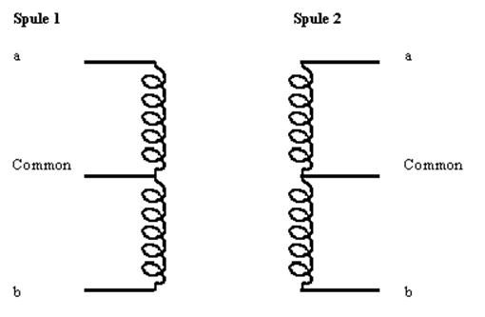

# Spezifikation der Logik ICs

## IC-Satz-Firma

Der verwendete HEF4027BP wird von der Firma „NXP“ hergestellt, wobei der HC4070BE von „ST Microelectronics“ produziert wird.

## Digitale ICs

Die Schaltung zur Ansteuerung des Schrittmotors wurde mit einem XOR-Gatter(4070) und einem JK-Flip Flop(4027) realisiert.

Um das gegebene Bitmuster zu erzeugen benötigt man 2 Logik ICs.

Einmal den HEF 4070BP, dieser hat 4 NAND Gatter integriert.

Weiters wird der HEF 4027BP benötigt, dieser hat 2 JK-Flip-Flop integriert. Um das gegebene Bitmuster zu erhalten musste beim HEF 4027BP die Invertierten Ausgänge verwenden.

# Verwendete ICs

## HEF**4027**BP (JK-Flip Flop)

Spannungsversorgung: 3V-15V (in diesem Fall: 10 V)

|  |  |
| --- | --- |
| Pinbelegung | Funktionsbild |
|  |  |

### Wahrheitstabelle

|  |  |  |  |  |  |
| --- | --- | --- | --- | --- | --- |
| $$C$$ | $$K$$ | $$J$$ | $$Q$$ | $$\overline{Q}$$ | Funktion |
| 0 > 1 | 0 | 0 | n | n | Speichern |
| 0 > 1 | 0 | 1 | 1 | 0 | Setzen |
| 0 > 1 | 1 | 0 | 0 | 1 | Rücksetzen |
| 0 > 1 | 1 | 1 | X | X | Wechseln (Toggeln) |

## HCF**4070**BE (NOR Gatter)

Spannungsversorgung: 3V-20V (in diesem Fall: 10 V)

|  |  |
| --- | --- |
| Pinbelegung | Funktionsbild |
|  |  |

### Wahrheitstabelle

|  |  |  |
| --- | --- | --- |
| A | B | Y = A ∨ B |
| 0 | 0 | 0 |
| 0 | 1 | 1 |
| 1 | 0 | 1 |
| 1 | 1 | 0 |

# Ansteuersignal

Gegebenes Signal wurde erzeugt und anschließend über eine Treiberstufe damit der Schrittmotor angesteuert.

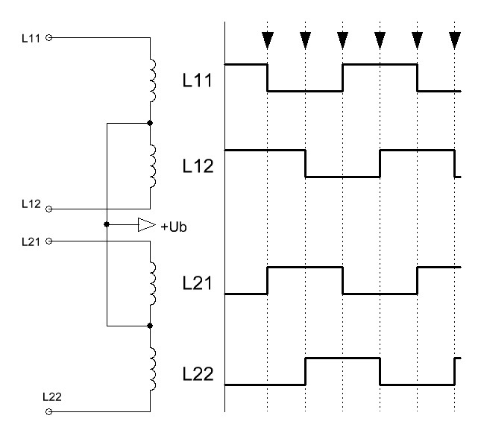

L11

L22

L12

L21

# Treiberstufe

## Schaltung

Es wurde eine fertige Treiberstufe verwendet die einen ULN2003AN verbaut hat. Dieser IC verfügt über 7 Darlington-Transistoren, die sich perfekt zur Ansteuerung von Schrittmotoren eignen, da sie hohe Spannungen und Ströme vertragen. 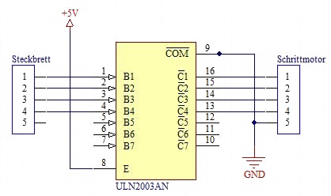

Die Steuerleitungen von der Schaltung am Steckbrett benutzen nun 4 Darlington-Transistoren, die den Schrittmotor mit dem entsprechend höheren Strom ansteuern.

# Unterschied zwischen uni- und bipolaren Motoren

## Bipolar

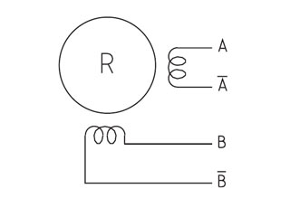Beim Bipolaren Motor fließt der Strom in der Spule in beide Richtungen.

Der Motor wird üblicherweise wie im folgenden Foto zu sehen ist angesteuert.  
Es wird keine besondere Schaltung benötigt.

Vorteile: Billiger in der Herstellung, weniger Gewicht

Nachteile: Kompliziertere Ansteuerung

## Unipolar

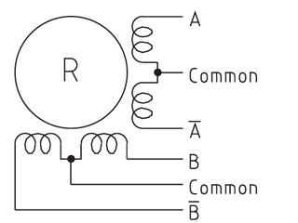Beim Unipolaren Motor fließt der Strom immer nur in eine Richtung der Spulen. Der Motor wird üblicherweise wie in folgenden Foto zu sehen ist angesteuert.  
Für die Ansteuerung wird eine H-Brücke benötigt.

Vorteile: einfache Ansteuerung  
Nachteile: Teurer in der Herstellung, mehr Gewicht

# Funktionsbeschreibung der Schaltung

Mithilfe der 4 ICs (4070B) wird das Bitmuster für den Schrittmotor erstellt. Mit dem Takt am JK-FlipFlop (4027B) kann eingestellt werden, wie schnell sich der Schrittmotor drehen soll. Wenn Jump und Kill auf LOW sind, werden die Bits einfach an die Ausgänge (L11, L21, L12, L22) durchgereicht. Sind Jump und Kill auf HIGH werden die Ausgänge invertiert. Die 4 Ausgänge werden anschließend an die Treiberstufe angeschlossen. Mit der „Richtung“s-Leitung kann man die Drehrichtung des Schrittmotors ändern.

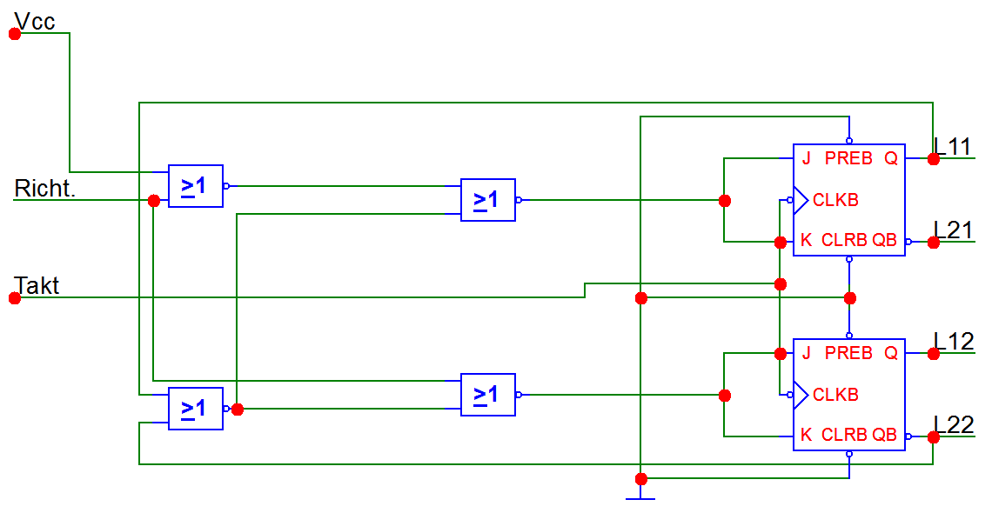

# Messergebnis

Signal 1 und 3 sind die gleichen Signale, jedoch ist Channel 3 invertiert. Dasselbe gilt für Signal 2 und 4.

Der Motor konnte so ca. bis 270Hz reibungslos betrieben werden.

